Unidad 8. Con la fuerza de un imán

Nombre: ___________________________________ Curso: _____ Fecha: ________
Una mirada atenta

Una mirada atenta
Una tarde de cine
Nunca se me olvidará aquella tarde cuando fui a ver la película Peter Pan. Mis padres me habían prometido que ese fin de semana iríamos al cine y yo estaba muy nerviosa.
Al llegar, había mucha gente en la cola y tuve miedo de que se agotaran las entradas. Cuando entramos en la sala me quedé impresionada. Estaba oscura y había una fila de lucecitas azules en las escaleras para que la gente no tropezara al subir.
Por fin, encontramos nuestra butaca y empezó la película. La pantalla era tan grande que me sentí como una enanita perdida en el bosque.
Cuando salimos pensé que quería ser Peter Pan y que aquella sala era el país de Nunca Jamás al que siempre me gustaría volver.
Susana del Fresno Granda

1A. ¿Cuándo fue la protagonista al cine? Marca.
El lunes. El martes. El sábado.

2A. ¿Quiénes la acompañaron?
Unidad 8. Con la fuerza de un imán

Nombre: ___________________________________ Curso: _____ Fecha: ________

3A. ¿Cómo se sentía la protagonista? Marca y completa.
tranquila nerviosa enfadada
Se sentía porque
.

4A. ¿De qué tuvo miedo cuando esperaba en la fila? Marca.
De que se agotaran las entradas.
De que cerraran el cine.
De que se pusiera a llover.
En voz alta
1A. Escucha atentamente y responde a las preguntas.
- ¿A dónde llegó el hombre pobre?
- ¿Por qué se puso a preparar sopa de piedras?
- ¿Qué comió el hombre finalmente? ¿Cómo consiguió esa comida?
Unidad 8. Con la fuerza de un imán

Nombre: ___________________________________ Curso: _____ Fecha: ________
Una mirada atenta

Descubro mi lengua
1A. Escribe los nombres.

2A. Separa estas palabras.
- pasatiempo +
- lavaplatos +
- tiovivo +

3A. Une y escribe las palabras que has formado.
pisa • • moscas
mata • • día
para • • papeles
hoja • • lata
medio • • brisas
Unidad 8. Con la fuerza de un imán

Nombre: ___________________________________ Curso: _____ Fecha: ________

Marcapáginas
La silla
Cuatro patas, cuatro patas
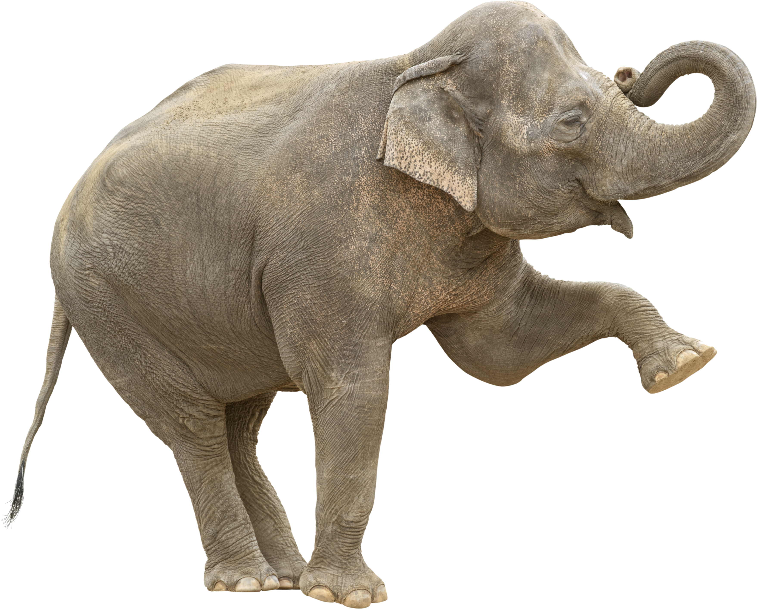
como tiene el elefante,
la silla tiene, y no tiene
su larga trompa colgante.

Cuatro patas, cuatro patas
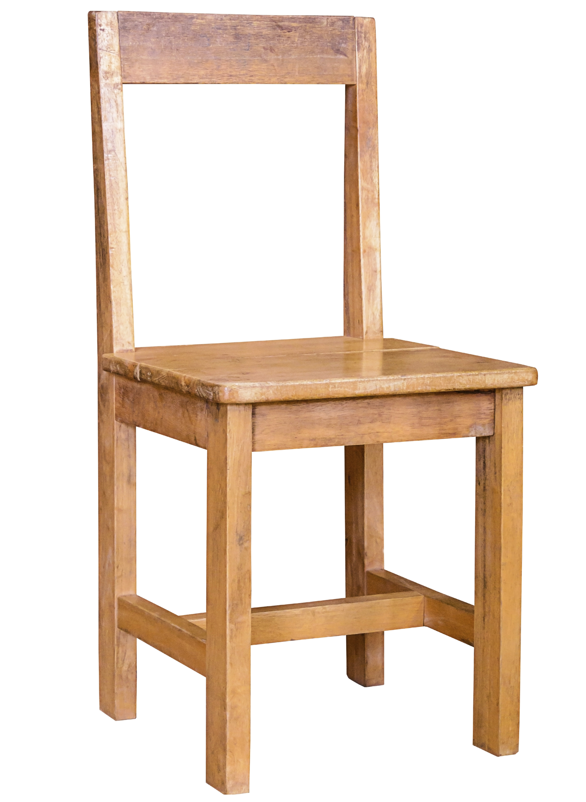
tiene, que son de madera,
cuatro patas, y no corre
como el zorro y la pantera.

Cuatro patas, cuatro patas,
con que el asiento recuadra,
la silla tiene, y el perro,
pero la silla no ladra.

Cuatro patas, cuatro patas
—no dos, como tiene el pato—
tiene la silla, y la silla
no maúlla, como el gato.
Alfonsina Storni

Unidad 8. Con la fuerza de un imán

Nombre: ___________________________________ Curso: _____ Fecha: ________

1A. Lee el poema. Después, haz una lista con los seres vivos de cuatro patas que aparecen.

2A. Responde a las siguientes preguntas.
- ¿En qué se parecen la silla y el elefante? ¿En qué se diferencian?
- ¿Qué tienen en común la silla y el perro? ¿En qué se distinguen?
- ¿Se parecen en algo la silla y el pato? ¿Por qué?

3A. Une y subraya las letras que riman.

elefante • • pantera
madera • • gato
recuadra • • colgante
pato • • ladra
Bibliografía
- Storni, A.: «La silla», en Poesía. Estudio y antología de la poesía infantil (antología preparada por E. Bornemann). Editorial Latina, Buenos Aires, 1976.

